Tillsynsbegäran – information om höga naturvärden och fridlysta arter i avverkningsanmälan A 25762-2024 i Kristianstads kommun
Denna tillsynsbegäran behandlar höga naturvärden i avverkningsanmälan A 25762-2024 i Kristianstads kommun som inkom 2024-06-22 och omfattar 0,6 ha.
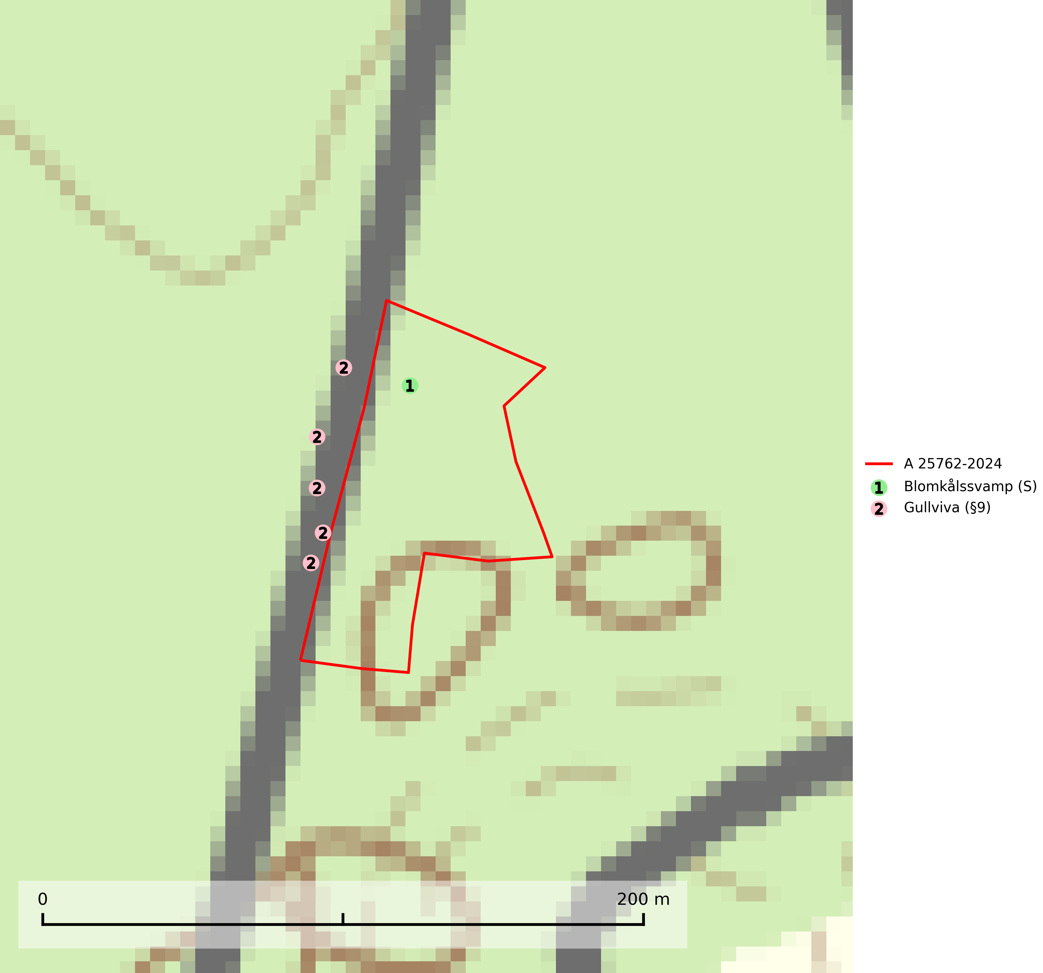
Figur 1. Fyndplatser för naturvårdsarter i och inom 13 meter från avverkningsanmälan. Markörer utan svart kant är placerade på fyndplatsen. Markörer med svart kant är placerade vid sidan av fyndplatsen och har ett svart streck som visar fyndplatsens exakta position. Kartans mittpunktskoordinat är N 6216764, E 456135 i SWEREF 99 TM.
I och inom 13 meter från avverkningsanmälan finns fynd av 2 naturvårdsarter, varav 1 är fridlyst och 1 är signalart (S): blomkålssvamp (S) och gullviva (§9). Se Figur 1.

Tillsynsbegäran
Vi begär härmed att Skogsstyrelsen fattar beslut enligt miljöbalken som säkerställer att skogens höga naturvärden bevaras samt att EU-lagstiftning efterlevs och att artskyddsbrott förhindras.
Vi önskar även ta del av de ställningstaganden och beslut som myndigheten meddelar till följd av aktuell avverkningsanmälan och föreningens inlaga (se 34 § förvaltningslagen).

Naturvårdsarter och fridlysta arter
Nedan följer beskrivningar av de naturvårdsarter och fridlysta arter som har sina livsmiljöer och växtplatser i den avverkningsanmälda skogen. De påträffade naturvårdsarterna är ett tydligt kvitto på att det rör sig om en skog med höga naturvärden.
Blomkålssvamp är en parasit och vednedbrytare som växer på rötter och basala stamdelar av tall, enstaka gånger även på lärk och gran. Träden är oftast mycket gamla, gärna 150–200 år eller äldre. När blomkålssvamp påträffas i skogslandskapet signalerar den vanligtvis skyddsvärda tallbestånd med höga naturvärden. Den är då främst knuten till gamla skogar, oftast tallnaturskogar och olika restbiotoper där det förekommer biologiskt gamla träd. Samtliga tallar med blomkålssvamp bör klassas som naturvårdsträd och lämnas som framtida ”evighetsträd” (Nitare & Skogsstyrelsen, 2019).
Gullviva (§9) är värdväxt för bland annat den rödlistade och sällsynta fjärilen gullvivefjäril (VU) samt typisk art för 9070 Trädklädd betesmark, 6530 Lövängar, 6510 Slåtterängar i låglandet och 6270 Silikatgräsmarker (SLU Artdatabanken, 2025).

